COMPOSITION DE PHYSIQUE-CHIMIE - (L)
(Durée : 5 heures)
Abstract
L'usage de calculatrice n'est pas autorisé pour cette épreuve. Les résultats des applications numériques seront donnés avec un chiffre significatif.
Les candidats devront impérativement rédiger les parties relatives à la chimie et à la physique sur des copies distinctes et sur lesquelles ils porteront, de façon claire, les mentions correspondantes, "Chimie" ou "Physique".
Par ailleurs, les candidats indiqueront très clairement les références des questions abordées.
Cette épreuve comprend deux parties indépendantes. La première est consacrée à la physique et traite de la production d'énergie électrique par une éolienne. La seconde est dédiée à la chimie et étudie le stockage de cette énergie à l'aide d'un accumulateur à flux liquide. Chacune de ces parties participe à part égale au barème global.
Partie Physique : Étude d'une éolienne
Depuis l'orientation des années 1970 vers des énergies nouvelles et renouvelables, le développement éolien est en pleine expansion. Les éoliennes fournissent de l'énergie électrique d'appoint mais peuvent couvrir, sur certains territoires, notamment insulaires, l'ensemble de leur besoin électrique. Il existe différents types d'aérogénérateurs, classés selon la géométrie de leur rotor et de son orientation par rapport à la direction du vent. Nous nous intéresserons aux plus courants (qui sont les plus puissants), ceux dont le rotor est d'axe parallèle à la vitesse du vent. Cet axe sera noté ( $Ox$ ).
Cette étude comprend trois parties. La première traite de l'échange de puissance entre le vent et le rotor d'une éolienne, dans des conditions idéalisées. La deuxième propose une analyse aérodynamique d'une éolienne et à la conversion de puissance dans un cadre concret. La dernière s'intéresse à la variabilité de la vitesse du vent. Ces trois parties ne sont pas totalement indépendantes.
Notations et données.
$$\begin{matrix}\text{ Masse volumique de l'air : } & ρ & =1,20 kg⋅{ m}^{−3} \\ \text{ Viscosité dynamique de l'air : } & η & =1,85×{10}^{−5} Pa⋅ s \\ & & \sqrt{2}=1,41 \\ & \sqrt{π}=1,77\end{matrix}$$
Intégrale généralisée $\left(n∈N^{+}\right)$:
$$I_{n}\overset{\text{ déf. }}{=}\int_{0}^{+∞}{ }x^{n}exp⁡\left(−x^{2}\right)dx;\left\{\begin{matrix}I_{0}=\sqrt{π}/2 \\ I_{1}=1/2 \\ I_{n}=(1/2)(n−1)I_{n−2} (n≥2)\end{matrix}\right.$$
I Conversion de puissance d'un aérogénérateur. Limite de Betz.
Nous souhaitons déterminer la puissance que le vent peut céder à un dispositif éolien, dans un cadre très simplifié et idéalisé reposant sur des hypothèses fortes. Nous supposons notamment que la vitesse de l'écoulement reste parallèle à l'axe ( $Ox$ ). Nous considérons encore que les champs de vitesse et de pression sont uniformes
sur toute section droite du tube de courant (figure (1)). Enfin, nous considérons l'écoulement d'air comme étant parfait, stationnaire et incompressible. Les effets de la pesanteur ne sont jamais considérés.
La figure (1) représente la portion [1,2] du tube de courant traversant l'éolienne. Nous notons respectivement $v_{1},v$ et $v_{2}$, les vitesses loin en amont de l'éolienne, au niveau du rotor, et loin en aval de l'éolienne. Les sections correspondantes sont notées $S_{1},S$ et $S_{2}$. Les plans (E) et (S) sont situés immédiatement en amont et en aval du rotor. Nous considérons alors que $S_{E}=S=S_{S}$ et $v_{E}=v=v_{S}$ (les pressions $p_{E}$ et $p_{S}$ sont, a priori, différentes). La pression de l'air, au niveau des surfaces $S_{1}$ et $S_{2}$, est la pression atmosphérique $p_{0}$.
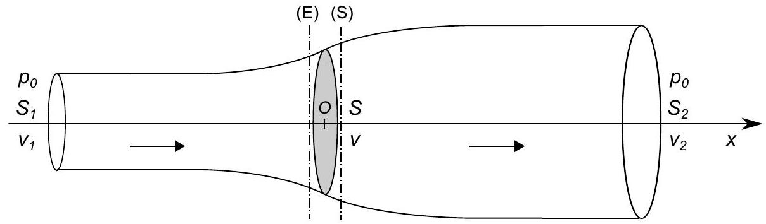
Figure 1 - Veine d'air traversant le rotor de l'éolienne. La surface $S$ grisée se situe au niveau des pales du rotor. Il s'agit de la surface offerte au passage du vent et sur laquelle s'appuie le tube de courant échangeant de la puissance avec le rotor.
- Justifier la forme générale du tube de courant représenté sur la figure (1).
- Exprimer le débit massique d'air $q_{m}$ traversant l'éolienne.
- Détermination de la vitesse $v$.
a) En effectuant un bilan de quantité du mouvement, sur la portion $[1,2]$ du tube de courant, établir l'expression de la force ${\vec{F}}_{r/a}$ que le rotor exerce, globalement, sur l'écoulement d'air. Il sera utile d'y faire apparaître $q_{m}$.
b) En appliquant le théorème de Bernoulli entre les sections (1) et (E), puis entre les sections (S) et (2), exprimer les pressions $p_{E}$ et $p_{S}$ régnant au niveau des surfaces $S_{E}$ et $S_{S}$.
c) Du résultat précédent, établir une nouvelle expression de ${\vec{F}}_{r/a}$.
d) En identifiant les deux expressions de la force ${\vec{F}}_{r/a}$, relier $v$ à $v_{1}$ et $v_{2}$.
- Puissance transférée de l'écoulement à l'éolienne et rendement de la conversion.
a) À partir d'un bilan d'énergie mécanique, effectué sur la portion $[1,2]$ du tube de courant, déduire l'expression de la puissance $P$ cédée à l'éolienne, par l'écoulement. On l'exprimera d'abord en fonction de $ρ,v_{1},S_{1},v_{2},S_{2}$, puis en fonction de $q_{m},v_{1}$ et $v_{2}$.
b) Nous posons $P^{⋆}=(1/2)ρSv_{1}^{3}$. Attribuer une signification physique à cette grandeur.
c) Nous posons $r=v_{2}/v_{1}$. Établir alors que le rendement de la conversion d'énergie, relativement à $P^{⋆}$, s'écrit :
$$η^{⋆}=\frac{1}{2}(1+r)^{2}(1−r)$$
d) Illustrer graphiquement la dépendance de $η^{⋆}$ avec $r$.
e) Interpréter ce tracé. Caractériser la situation optimale de fonctionnement, connue sous le nom de limite de Betz.
5. Quelques remarques sur le cadre de l'étude.
a) Expliquer brièvement pourquoi, supposer que le champ de vitesse de l'écoulement reste purement axial, constitue une hypothèse forte.
b) Le théorème de Bernoulli est-il appliquable entre les sections (E) et (S) ? Réponse à argumenter.
c) Expliquer (brièvement) ce qui détermine, en pratique, le rapport $r$.
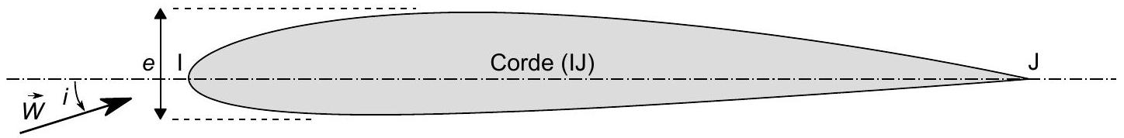
Figure 2 - Profil NACA 2412 Airfoil. La surface de référence $A$, introduite question (7), est la surface, normale à la corde (IJ), faisant intervenir l'épaisseur hors-tout $e$ de la pale.
II Aérodynamique d'une pale d'éolienne.
La géométrie d'une pale d'éolienne est étudiée en vue d'optimiser le transfert de puissance du vent au rotor. Elle doit, parallèlement, satisfaire à des conditions d'ordre mécanique mais que nous n'étudierons pas ici. Son profil est choisi dans la gamme des profils aérodynamiques standardisés NACA $^{1}$, tels que ceux utilisés pour les ailes d'avion. La figure (2) en représente un exemple.
6. Cadre aérodynamique.
a) Proposer une estimation de l'ordre de grandeur du nombre de Reynolds relatif à l'écoulement de l'air autour d'une pale d'éolienne. Caractériser le régime d'écoulement correspondant.
b) Rappeler la forme sous laquelle on exprime la traînée (force de frottement fluide), dans ce régime, pour un écoulement autour d'un objet sphérique (on précisera les éventuelles notations introduites). Avancer un argument qui justifie cette expression. En déduire l'ordre de grandeur du coefficient de traînée qui intervient.
7. Lorsque l'écoulement du fluide autour du profil n'est pas symétrique, comme c'est notamment le cas pour une aile ou une pale, il apparait (généralement) une composante de force orthogonale à celle de traînée, appelée portance. La traînée $T$ et la portance $P$ s'écrivent sous la forme :
$$\left\{\begin{matrix}T=(1/2)C_{T}ρAW^{2} \\ P=(1/2)C_{P}ρAW^{2}\end{matrix}\right.$$
où $W$ est le module de la vitesse relative $\vec{W}$ de l'écoulement, loin en amont, par rapport au profil, $A$ est la surface de référence de la pale (définie figure (2)). La traînée est la composante de la force selon le vecteur $\vec{W}/W$.
Préciser la dimension des coefficients $C_{P}$ et $C_{T}$ et indiquer les grandeurs dont ils dépendent.
8. La vitesse du vent (par rapport au sol) est notée $\vec{v}=v{\vec{e}}_{x}(v>0)$, celle de la pale est notée $\vec{U}=U{\vec{e}}_{θ}$ (en un point situé à une distance $r$ donnée de l'axe ( $Ox$ ) du rotor). Nous orientons le vecteur unitaire ${\vec{e}}_{θ}$ (orthogonal à ${\vec{e}}_{x}$ ) dans le sens montant ( $↑$ ).
Sur un schéma, où la pale sera représentée simplement par sa corde (IJ), et pour $U=4v$, représenter la vitesse relative $\vec{W}$ ainsi que la pale (selon une orientation plausible).
9. Représenter également, sur cette figure, les composantes de traînée et de portance.
10. Exprimer la composante de force surfacique $f_{u}$ qui participe à l'entrainement de la pale (en fonction de $\left.ρ,C_{P},C_{T},v,U,W\right)$.
11. La figure (3) représente les évolutions corrélatives de $C_{T}$ et $C_{P}$, paramétrées par l'angle d'incidence $i$. L'angle d'incidence, ou angle d'attaque, est l'angle formé entre la corde (IJ) du profil et la direction de la vitesse relative $\vec{W}$ (voir figure (2)).
a) Illustrer, sur deux graphiques distincts, les dépendances de $C_{T}$ et $C_{P}$ avec l'angle d'incidence $i$, déduites de la figure (3).
b) En s'inspirant de l'écoulement autour d'un objet sphérique, proposer une explication (qualitative) de la chute du coefficient de portance au-delà d'un certain angle d'incidence.
c) Pour un fonctionnement optimal, on cale généralement les pales de telle façon à rendre le rapport $C_{P}/C_{T}$ maximum. À partir de la figure (3), déterminer l'angle d'incidence $i^{⋆}$ correspondant ainsi que les valeurs associées $C_{P}^{⋆}$ et $C_{T}^{⋆}$. On précisera la méthode adoptée.
d) Indiquer la raison pour laquelle une pale d'éolienne est vrillée, de sa base à son extrémité.
- Ces profils sont générés à partir d'équations dont les paramètres permettent l'ajustement géométrique souhaité.
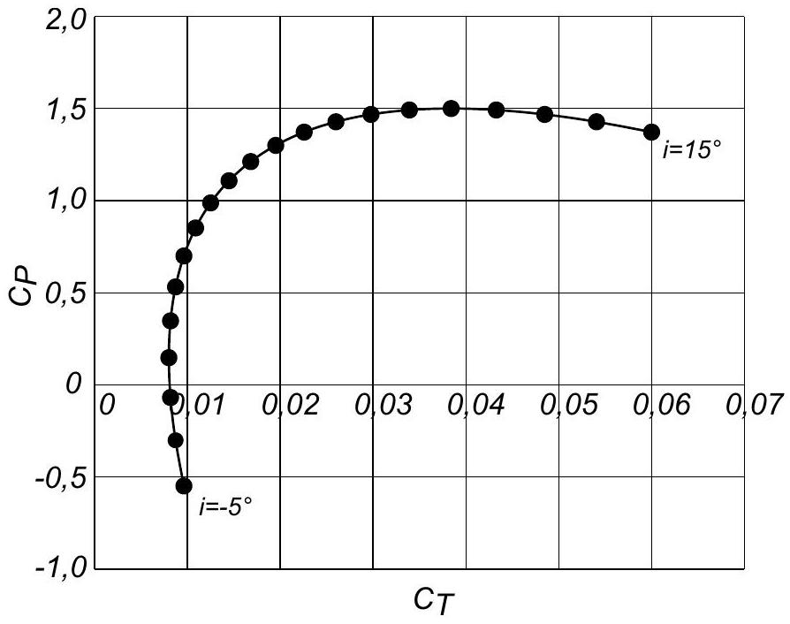
Figure 3 - Polaire d'une pale pour un angle d'incidence variant de $−5^{∘}$ à $+{15}^{∘}$, par pas de $1^{∘}(21$ points).
- L'éolienne offshore Adwen 8MW (AREVA/GAMESA) comporte trois pales $^{2}$ de 90 m qui tournent à $9tr⋅{mn}^{−1}$. Elle peut fonctionner pour une vitesse de vent comprise entre 3 et $30 m⋅{ s}^{−1}$. La figure (4) représente la dépendance du couple (pour l'ensemble des trois pales), par unité de longueur de pale, avec la distance $r$ à l'axe de rotation, pour une vitesse de vent de $13 m⋅{ s}^{−1}$ (situation nominale).
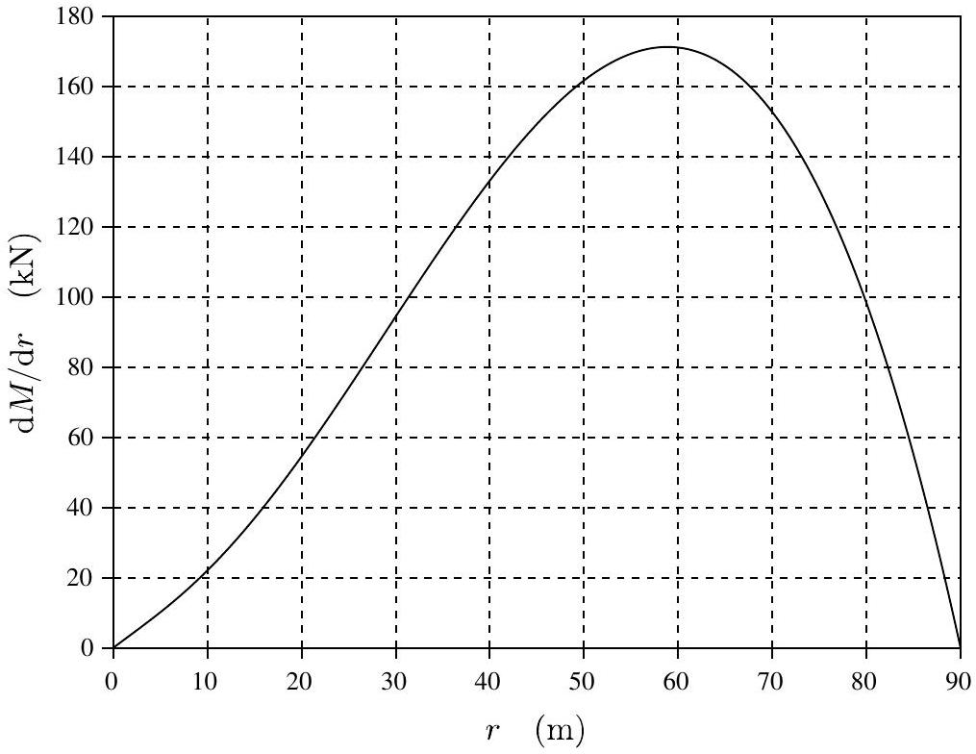
Figure 4 - Dépendance, selon la distance $r$ à l'axe, du couple par unité de longueur de pale (pour l'ensemble des trois pales du rotor).
Estimer, à partir des données et de la figure (4), la puissance $P$ développée par l'éolienne. On présentera clairement les calculs effectués.
13. Définir puis calculer le rendement $η_{\text{conv }}$ de la conversion de puissance. Commenter ce résultat.
III Distribution de la vitesse du vent.
Parallèlement aux exigences techniques portant sur la conception d'une éolienne, son site d'implantation doit être bien choisi. Le vent doit y être fréquent et d'intensité et de direction peu variables. Comme tout dispositif de conversion d'énergie, les performances d'une éolienne dépendent de ses conditions de fonctionnement. Elles sont donc construites pour répondre de manière optimale à leur cadre d'utilisation futur. En particulier, la connaissance de la distribution de la vitesse du vent, propre au lieu prévu d'implantation, est cruciale à une exploitation maîtrisée des aérogénérateurs.
La figure (5) représente la durée cumulée relative $τ$ (proportion d'une année) durant laquelle chacune des vitesses à été mesurée.
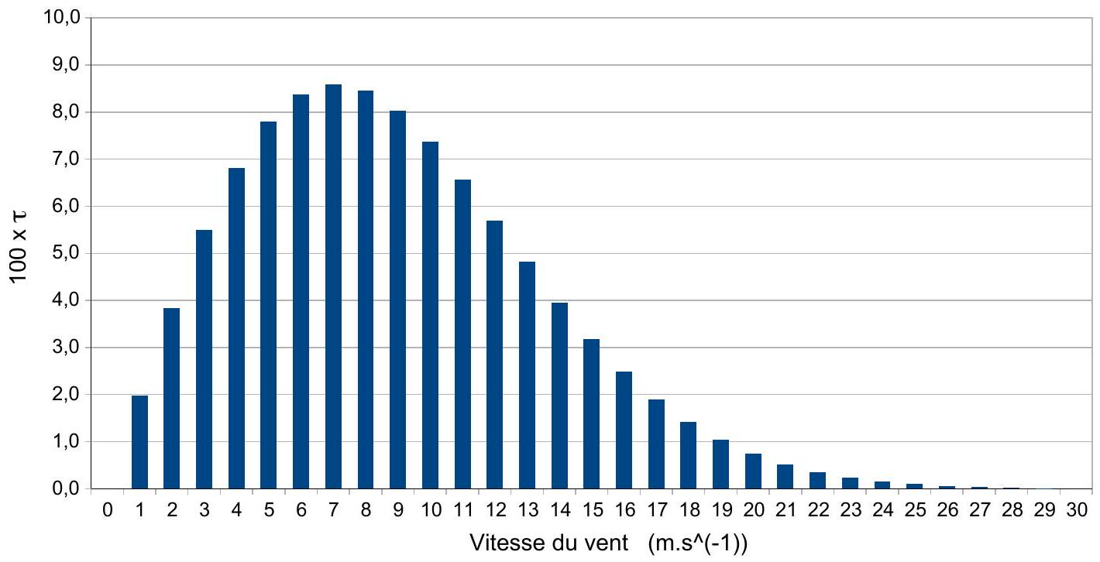
Figure 5 - Durée relative $τ$ selon laquelle la vitesse du vent se distribue.
- Donner la valeur numérique de l'intégrale de la distribution de vitesse représentée figure (5).
- Afin de conduire plus aisément les calculs statistiques, nous cherchons à décrire la limite continue de cette distribution par une fonction $f$ de la famille $^{3}$ :
$$f(v)=F(v/c) \text{ où } F(X)=aXexp⁡\left(−X^{2}\right)$$
Les paramètres $a$ et $c$ sont à ajuster de telle manière que la fonction $f$ vérifie (au mieux) $f\left(v_{i}\right)=τ_{i}$, sur la plage de données.
a) Tracer l'allure de la fonction $F/a$ et la comparer à celle de la distribution représentée figure (5).
b) À partir du tracé précédent, illustrer, par une construction graphique simple, le passage de la représentation graphique de $F/a$ à celle de $f/a$. Caractériser le rôle joué par le paramètre $c$.
c) En supposant que la fonction $f$ représente la limite continue de la distribution, exprimer le paramètre $a$ en fonction de $c$.
d) En précisant la méthode choisie, déterminer la valeur du paramètre $c$.
e) Proposer un moyen d'évaluer (quantifier), globalement, la qualité de la représentation des données mesurées (figure (5)), par une fonction $f$. On décrira la méthode choisie mais sans effectuer les calculs correspondants.
16. Définir, exprimer (en fonction de $c$ ), puis calculer la vitesse $v^{⋆}$ représentative de la distribution vis-à-vis de la puissance éolienne potentiellement disponible.
17. Nous considérons que la distribution de la vitesse du vent, sur les sites d'implantation de l'éolienne Adwen présentée en question (12), peut être décrite, dans sa limite continue, par une fonction du type (5). Quelle valeur du paramètre $c$ suggère alors le choix de la valeur de $v=13 m⋅{ s}^{−1}$ adoptée pour le calcul effectué de la puissance développée par l'éolienne?
18. Indiquer comment est mesurée la vitesse du vent, en vue d'accéder à sa distribution. On argumentera le choix de la technique proposée et on en décrira le principe.
Partie Chimie : Une nouvelle génération de batteries
Avertissement : Quelques réponses consistent, au moins en partie, à compléter ou renseigner une figure. Dans ce cas, la figure devra être reproduite (approximativement) sur la copie.
Alors que les sources d'énergies intermittentes prennent une part de plus en plus importante (comme les panneaux solaires ou les éoliennes), il est devenu capital de stocker une grande quantité d'énergie. Les batteries solides ont un temps de décharge bien trop court pour être utilisées avec ce genre de source d'énergie. La solution est alors d'utiliser un accumulateur à flux liquide, où l'espèce électroactive circule entre un réservoir et la demi-cellule électrochimique où a lieu la réaction électrochimique. Un de ces accumulateurs prometteurs est la batterie brome/anthraquinone dont le schéma de fonctionnement est donné figure (1).
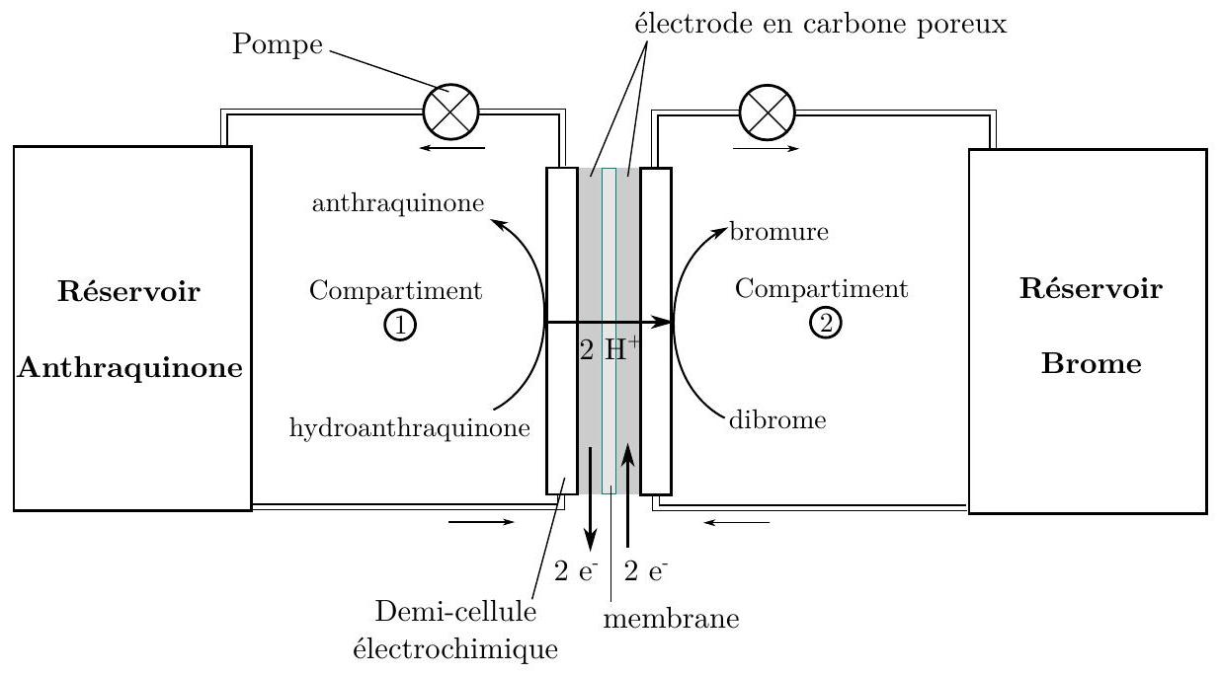
Figure 1 - Schéma du fonctionnement de l'accumulateur lors de la décharge
Avant d'aborder plus en profondeur le fonctionnement de l'accumulateur, nous allons étudier les différentes espèces chimiques utilisées dans cet accumulateur. Nous nous intéresserons à la synthèse des réactifs utilisés dans ce réacteur, tout particulièrement à celle du dibrome à partir des ions bromure. Nous étudierons ensuite plus en détail la charge et la décharge de l'accumulateur et enfin l'évolution temporelle de la concentration dans le compartiment (1).
Données.
- Sur le brome :
$$M(Br)=79,904 g⋅{ mol}^{−1}$$
$$E^{∘}\left({Br}_{2}/{Br}^{−}\right)=1,087 V/ESH$$
$$Δ_{\text{vap }}G^{∘}\left({Br}_{2}\right)=3,0 kJ⋅{ mol}^{−1}$$
- Sur l'anthraquinone et ses dérivées :
$M($ anthraquinone $)=208,2121 g⋅{ mol}^{−1}$
$$E^{∘}\left(A/{AH}_{2}\right)=0,21 V/ESH$$
Les fonctions $−{SO}_{3}H$ sont des acides forts dans l'eau. ${AH}_{2}$ possèdent également deux acidités faibles dans l'eau dues aux fonctions -OH ( $pK_{a}=7$ et 11 respectivement)
- Constantes universelles :
$$F=96485C⋅{mol}^{−1}$$
$$R=8,314 J⋅{ K}^{−1}⋅{ mol}^{−1}$$
$$ln⁡(2)≈0,7$$
- $$M\left(H_{2}O\right)=18,01528 g⋅{ mol}^{−1}$$
I Étude de la synthèse des espèces chimiques intervenant dans l'accumulateur.
Le premier couple intervenant dans l'accumulateur est le couple acide anthraquinone-2,7-disulphonique / acide 9,10-dihydroxyanthracène-2,7-disulphonique (noté dans la suite $A/{AH}_{2}$ ) dont la demi-équation d'oxydoréduction est :
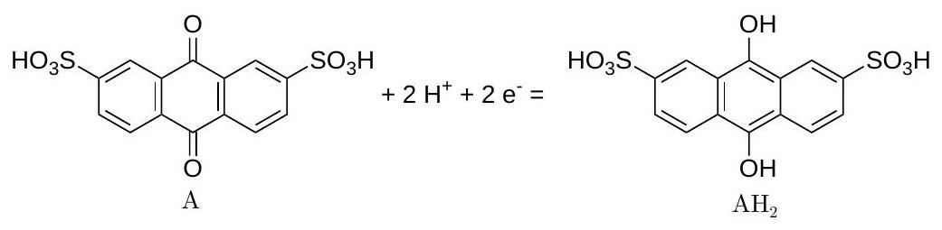
- L'acide anthraquinone-2,7-disulphonique est un dérivé obtenu par réaction de l'anthraquinone avec l'acide sulfurique pour accroître la solubilité du composé dans l'eau :
anthraquinone :
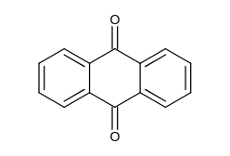
Justifier que l'acide anthraquinone-2,7-disulphonique est plus soluble dans l'eau que l'anthraquinone. On explicitera l'interaction intermoléculaire responsable de ce gain de solubilité.
Le deuxième réservoir est un mélange du dibrome avec son réducteur associé qui est l'ion bromure. Le dibrome est, lui aussi, peu soluble en solution aqueuse. Afin d'accroître la solubilité du dibrome, le choix a été fait de travailler avec un excès d'ions bromure. On a alors la formation de l'ion tribromure ${Br}_{3}^{−}$, selon l'équilibre :
$${Br}_{2}+{Br}^{−}={Br}_{3}^{−} K_{aq}^{∘}=16,8$$
On rappelle que le brome est le troisième élément de la famille des halogènes.
2. Situer la famille des halogènes dans la classification périodique. Citer les trois autres éléments appartenant à cette famille (nom, symbole, numéro atomique).
3. Donner la configuration électronique de l'élément brome ( $Z=35$ ) dans son état fondamental. En déduire les nombres d'oxydation extrêmes accessibles pour l'élément brome.
4. Exprimer la différence de potentiel standard $E^{∘}\left({Br}_{2}/{Br}^{−}\right)−E^{∘}\left({Br}_{3}^{−}/{Br}^{−}\right)$. La formation de l'ion ${Br}_{3}^{−}$ rend-t-elle le dibrome plus ou moins oxydant?
L'intérêt d'utiliser le dibrome dans ce type de batterie est qu'il peut être produit en grande quantité et donc qu'il est peu onéreux. Le procédé de synthèse industrielle du dibrome, le diagramme ( $p,T$ ) du dibrome et le diagramme d'équilibre liquide-vapeur isobare sont décrits dans les documents 1,2 et 3 .
Document 1 - Procédé industriel de production du dibrome.
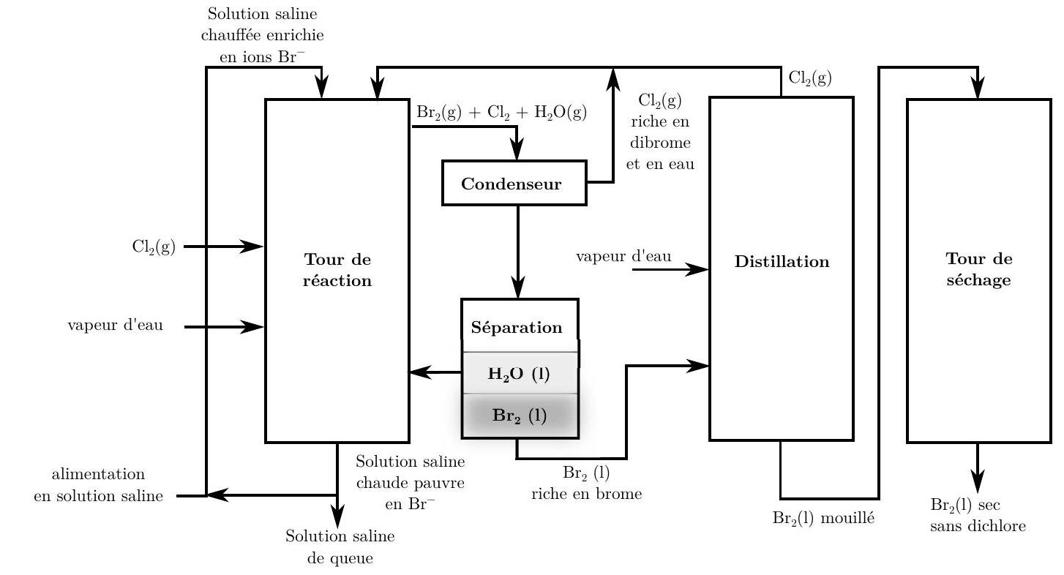
Document 2 - Diagramme de phase ( $p,T$ ) du dibrome.
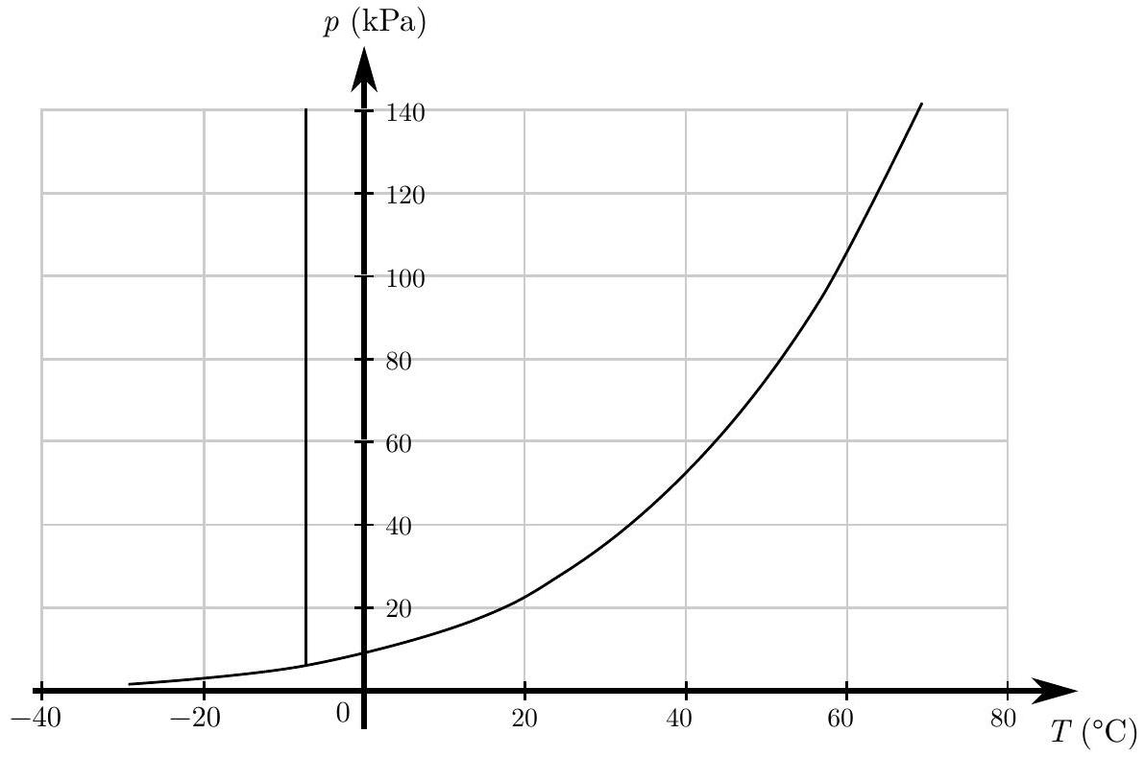
Document 3 - Diagramme d'équilibre liquide-vapeur isobare d'un mélange de brome
et de chlore.
Lorsque le dibrome et le dichlore sont mélangés, il s'établit l'équilibre suivant :
$${Br}_{2}+{Cl}_{2}=2BrCl$$
Il y a donc trois espèces dans le mélange liquide et en phase gaz. Par conséquent, au lieu d'avoir en abscisse la fraction molaire $x_{{Br}_{2}}$ comme dans un diagramme binaire classique, on porte en abscisse la composition atomique totale $z_{{Br}_{2}}$ définie par :
$$z_{{Br}_{2}}=x_{{Br}_{2}}+\frac{1}{2}x_{BrCl}$$
Comme pour un diagramme binaire, on a alors :
$$z_{{Cl}_{2}}=x_{{Cl}_{2}}+\frac{1}{2}x_{BrCl}=1−z_{{Br}_{2}}$$
Le diagramme obtenu expérimentalement à partir des courbes d'analyse thermique est le suivant :
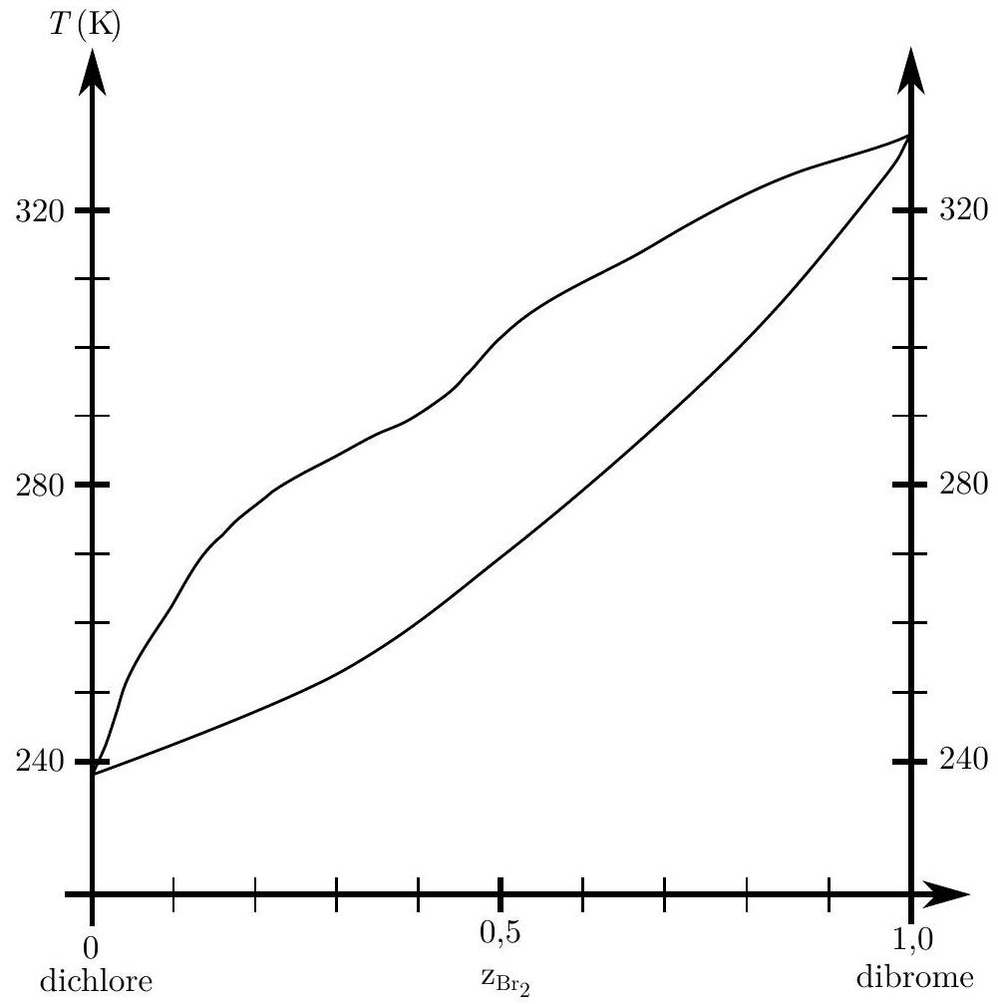
Les trois espèces sont miscibles à l'état liquide et à l'état gazeux.
5. Déduire du document 1 l'équation de synthèse du dibrome. Justifier qualitativement que cette réaction est thermodynamiquement favorable.
Nous allons nous intéresser à ce qui se passe dans le condenseur qui contient initialement du dibrome, du dichlore et de l'eau en phase gaz. Le but du condenseur est d'obtenir de l'eau liquide et du dibrome liquide tout en gardant le chlore sous forme gazeuse. L'eau étant légèrement soluble ( 34 mg d'eau dans 100 g ) dans le dibrome liquide, nous allons justifier que l'on peut toutefois utiliser, en première approximation, le diagramme ( $p,T$ ) du dibrome.
On considère tout d'abord un système à l'équilibre, comportant une solution de dibrome saturée en eau, en équilibre avec du dibrome en phase gaz.
6. Calculer la fraction molaire de l'eau $x_{l}$ dans la solution de dibrome.
7. Estimer alors la différence de potentiel chimique :
$$Δμ=μ_{{Br}_{2},1}^{sat}−μ_{{Br}_{2},1}^{∗}$$
où $μ_{{Br}_{2},1}^{sat}$ désigne le potentiel chimique du dibrome liquide saturé en eau et $μ_{{Br}_{2},1}^{∗}$ désigne le potentiel chimique du dibrome liquide pur.
On pourra utiliser le fait que $ln⁡(1+u)≈u$ lorsque $|u|$ est petit devant l'unité.
Cette différence étant négligeable devant l'enthalpie libre de vaporisation du dibrome, on peut assimiler le dibrome saturée en eau et le dibrome pur d'un point de vue thermodynamique. On peut ainsi utiliser le diagramme de phase du corps, en considérant en ordonnée, non plus la pression totale, mais la pression partielle en dibrome.
8. Indiquer, sur le diagramme ( $p,T$ ) du dibrome du document 2 , les différentes phases et les points caractéristiques.
9. En utilisant le diagramme ( $p,T$ ), déterminer la fraction molaire minimale de dibrome $x_{g}$ en sortie de la tour de réaction pour obtenir du dibrome liquide, si le refroidissement dans le condenseur est assuré par une circulation d'eau à la température de ${20}^{∘}C$ sous une pression $P=1$ bar.
L'étape de séparation de la solution de dibrome de la solution aqueuse (cf. document 1) est l'étape qui suit directement l'étape de condensation.
10. Comment appelle-t-on l'opération de séparation en deux phases: une solution aqueuse et une solution de dibrome liquide? Quel dispositif utilise-t-on au laboratoire pour faire cette opération?
Nous allons maintenant nous intéresser à l'étape suivante qui est la purification par distillation de la solution de dibrome (cf. document 1). Pour cela nous allons étudier le diagramme d'équilibre du document 3.
11. Justifier que la composition atomique totale $z_{i}$ est indépendante de l'avancement de la réaction de formation de BrCl . Conclure quant à l'intérêt de reporter en abscisse $z_{{Br}_{2}}$ plutôt que $x_{{Br}_{2}}$.
12. Compléter le diagramme d'équilibre liquide-vapeur en indiquant les différentes phases. On indiquera également le nom des courbes d'équilibre.
13. Justifier que la variance pour le diagramme d'équilibre liquide-vapeur est la même que pour un diagramme binaire classique.
L'utilisation de ce diagramme peut donc se faire de la même façon que pour un binaire classique. On admettra en particulier que les théorèmes sur les diagrammes binaires sont valables.
14. En utilisant le diagramme d'équilibre liquide-vapeur, déterminer la température du palier de la colonne pour lequel la fraction molaire en phase gaz de dibrome $x_{{Br}_{2}}$ et de dichlore $x_{{Cl}_{2}}$ sont égales.
15. Déterminer la fraction molaire $x_{BrCl}$ en phase gaz à cette température. Commenter alors l'allure du diagramme d'équilibre liquide-vapeur autour de cette température.
Donnée : À cette température, la constante d'équilibre de formation de $BrCl(g)$ vaut :
$$\frac{1}{2}{Br}_{2}( g)+\frac{1}{2}{Cl}_{2}( g)=BrCl( g) K^{∘}=3$$
- Justifier, à l'aide du diagramme d'équilibre liquide-vapeur, que le dichlore est obtenu en haut de la colonne de distillation et le dibrome en bas de la colonne.
II Étude du fonctionnement de l'accumulateur.
Dans cette partie on note $S$, l'état de la charge de l'accumulateur exprimé en pourcentage. Lorsque $S$ vaut 0 , la batterie est totalement déchargée et lorsque $S$ vaut $100\%$, la batterie est totalement chargée. Les courbes représentant la tension en fonction de l'intensité appliquée pour différents états de la charge de la batterie sont données en figure (2).
Le compartiment (1) est initialement rempli d'une solution d'anthraquinone A à la concentration $1 mol⋅{ L}^{−1}$ et le compartiment (2) est rempli d'un mélange de HBr à la concentration $3 mol⋅{ L}^{−1}$ et ${Br}_{2}$ à $0,5 mol⋅{ L}^{−1}$. On rappelle que les deux couples d'oxydoréduction intervenant dans cet accumulateur sont $A/{AH}_{2}$ et ${Br}_{2}/{Br}^{−}$.
17. Donner la nature anodique ou cathodique des compartiments (1) et (2) lors de la charge et de la décharge de l'accumulateur. Indiquer dans chaque cas l'équation de réaction résumant le fonctionnement de l'accumulateur.
On a représenté en figure (3) l'allure des courbes courant-potentiel correspondant aux deux couples lorsque l'accumulateur est à moitié chargé ( $S=50\%$ ).
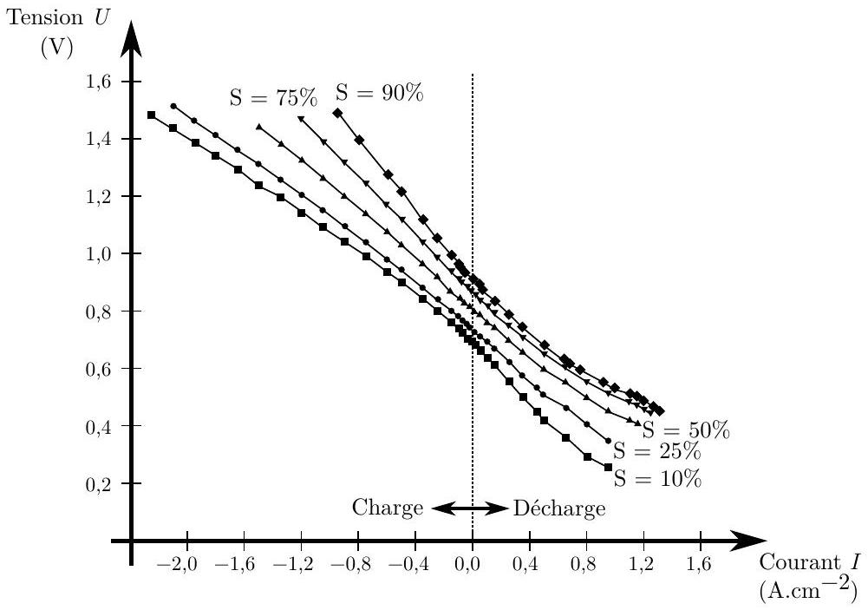
Figure 2 - Courbes de charges et de décharges de l'accumulateur en fonction de l'état $S$ de la charge.
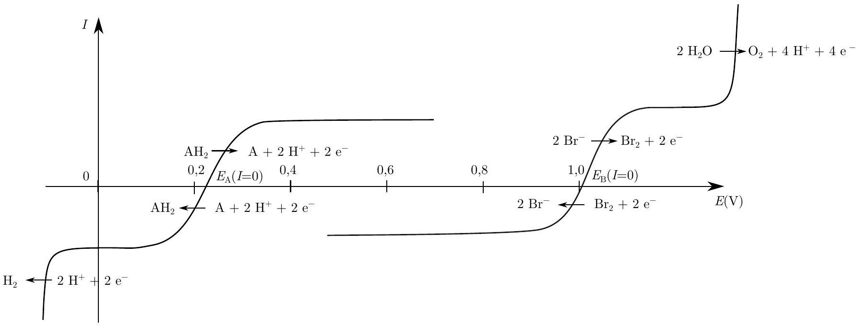
Figure 3 - Courbes courant-potentiel pour un accumulateur à moitié chargé.
- Justifier la présence ou l'absence de palier pour chacun des couples considérés. Indiquer les facteurs dont dépend la hauteur de ces paliers.
- Indiquer sur les courbes courant-potentiel de la figure (3) la tension à vide de l'accumulateur. Justifier à l'aide de ces courbes que la partie gauche de la figure (2) correspond à la charge et que la partie droite correspond à la décharge.
- Pour chacun des deux couples, à quoi correspondent les potentiels $E(I=0)$ sur les courbes courantpotentiel? Donner leurs expressions.
- Justifier qualitativement que les courbes de charges et de décharges de la figure (2) se translatent vers les hauts potentiels lorsque l'état de la charge augmente.
Les courbes courant-potentiel pour un état de la charge de $100\%$ sont données en figure (4).
22. Quel problème peut-on rencontrer lorsque l'on continue la charge de l'accumulateur au delà de $100\%$ à l'aide d'un montage à courant imposé ? Proposer une méthode pour détecter que l'accumulateur est pleinement chargé. On pourra s'appuyer sur une comparaison des courbes courant-potentiel pour un état de la charge de $100\%$ à celles pour un état de la charge inférieure à $100\%$.
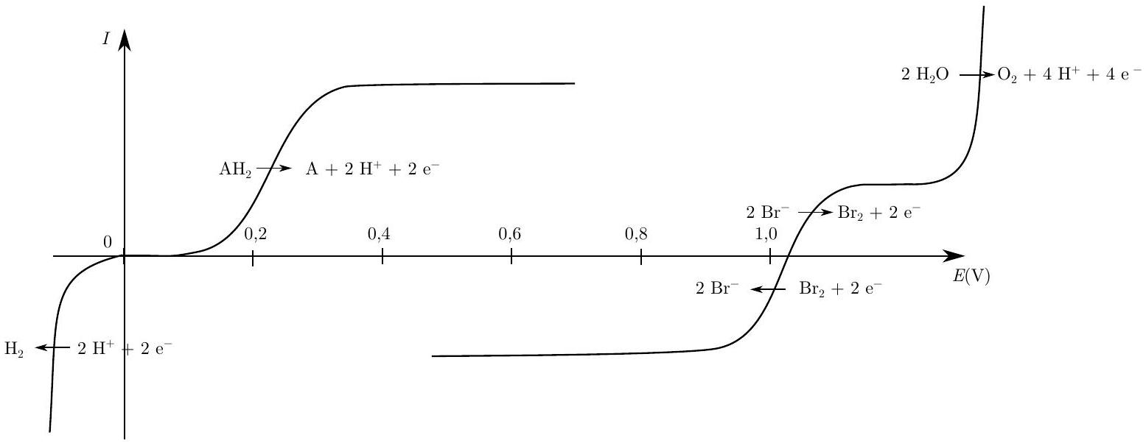
Figure 4 - Courbes courant potentiel théoriques pour un état de la charge de $100\%$.
III Évolution temporelle de la concentration dans l'accumulateur.
On modélise l'accumulateur comme un réservoir connecté avec un réacteur ouvert parfaitement agité où a lieu la réaction électrochimique. Le débit volumique $D$ est imposé par la pompe à $200 mL⋅\min^{−1}$ (figure (5)). Le débit d'entrée et le débit de sortie du réacteur sont supposés égaux. Le volume $V_{\text{reac }}$ du réacteur est de 10 mL et le volume total de solution $V_{\text{tot }}$ (réacteur + réservoir) est de 120 mL . Le réservoir a donc un volume $V_{\text{res }}=V_{\text{tot }}−V_{\text{reac }}$ de 110 mL . On ne considère ici que le compartiment contenant l'anthraquinone noté A .
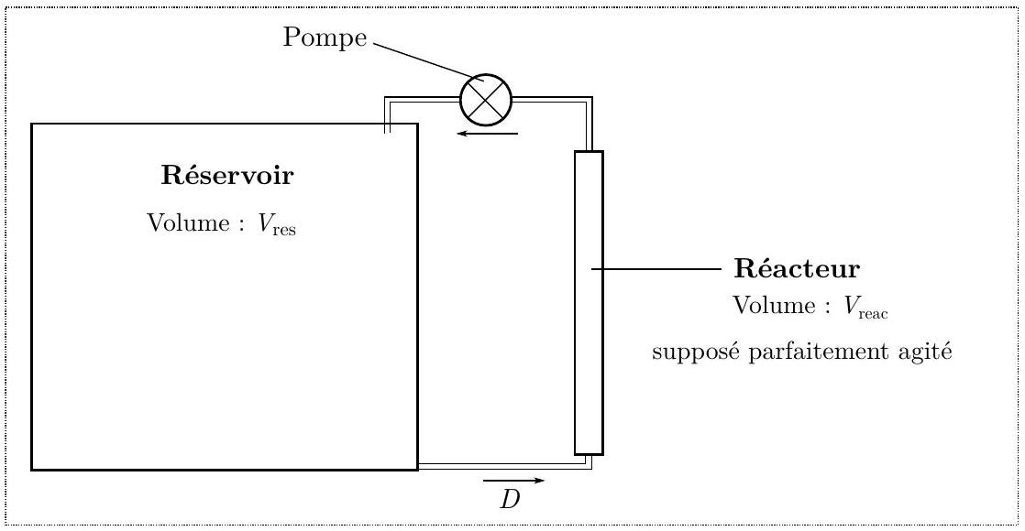
L'ensemble forme un réacteur fermé de volume : $V_{\text{tot }}=V_{\text{reac }}+V_{\text{res }}$
Figure 5 - Modélisation du compartiment de l'accumulateur comportant l'anthraquinone.
On néglige le volume de solution contenue dans les tuyaux reliant le réservoir au réacteur.
23. Calculer le temps de passage dans le réacteur $τ_{\text{reac }}$ et celui dans le réservoir $τ_{\text{res }}$.
On notera $c_{A}(t)$ la concentration en anthraquinone A au cours du temps $t$. On se place dans le cas où le réacteur ne contient initialement que le réducteur ${AH}_{2}$, dont on notera la concentration initiale $c_{0}$. Lorsque le courant $I$ imposé est positif, la réaction se déroulant dans le réacteur est :
$${AH}_{2}→ A+2H^{+}+2e^{−}$$
On supposera que le courant est intégralement utilisé pour cette réaction électrochimique et qu'il n'y a pas de réaction parasite. Le montage utilisé ici est un montage galvanostatique ( $I$ constant indépendamment du temps $t$ et donc de l'état de la charge dans l'accumulateur).
24. Exprimer la durée totale d'électrolyse $τ_{\text{el }}$ pour consommer tout le réducteur, en fonction de $c_{0},V_{\text{tot }},F$
Figure 6 - Modélisation du compartiment de l'accumulateur de l'anthraquinone lorsque les espèces chimiques dans le réservoir et le réacteur sont à des concentrations différentes.
Le temps de passage dans le réacteur étant petit devant le temps d'électrolyse, les concentrations en entrée et en sortie ne varient pas lors de notre bilan instantanée. Le réacteur est alors en régime quasi-permanent.
25. En faisant un bilan de matière instantané dans le réacteur, fonctionnant en régime permanent, exprimer la vitesse volumique de formation $v_{f}$ de l'anthraquinone A, en fonction du temps de passage dans le réacteur $τ_{\text{reac }}$, de $c_{A}^{\text{reac }}$ et de $c_{A}^{\text{res }}$.
On rappelle que dans le cas d'une réaction électrochimique, la vitesse volumique de formation $v_{f}$ de A , dans un réacteur de volume $V$, est donnée par :
$$v_{f}=\frac{1}{V}\frac{I}{2F}$$
et $I$.
Application numérique : Calculer $τ_{el}$ pour les conditions expérimentales $c_{0}=1,0 mol⋅{ L}^{−1}$ et $I=0,5 A$.
A priori, les concentrations dans le réacteur et dans le réservoir sont différentes. On notera dans le réservoir $c_{A}^{\text{res }}(t)$ et dans le réacteur $c_{A}^{\text{reac }}(t)$ la concentration en A (figure (6)). Nous allons, par la suite, estimer cette différence de concentration entre le réacteur et le réservoir.
A priori, les concentrations dans le réacteur et dans le réservoir sont différentes. On notera dans le réservoir différence de concentration entre le réacteur et le réservoir.
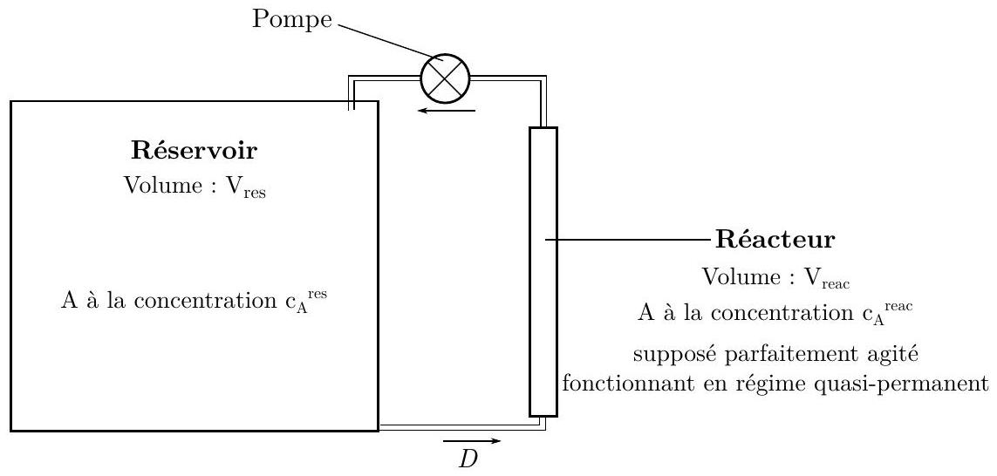
- En utilisant la relation (1), exprimer $v_{f}$ en fonction de $V_{\text{reac }},c_{0}$, de $V_{\text{tot }}$ et de $τ_{\text{el }}$ puis en fonction de $τ_{\text{reac }}$, $τ_{\text{res }},τ_{\text{el }}$ et $c_{0}$.
- En utilisant les expressions de $v_{f}$ des questions ( $25$ ) et ( $26$ ), montrer que:
$$\frac{c_{A}^{\text{reac }}−c_{A}^{\text{res }}}{c_{0}}=\frac{τ_{\text{res }}+τ_{\text{reac }}}{τ_{el}}$$
Le terme de droite de cette expression étant quasiment nul, la relation précédente montre que la différence entre les concentrations dans le réacteur et dans le réservoir est négligeable.
On notera donc simplement $c_{A}(t)$ la concentration dans la suite. Le compartiment peut alors être vu comme un réacteur fermé homogène parfaitement agité de volume $V_{\text{tot }}$ où a lieu la réaction électrochimique comme indiqué en figure (7). Le montage utilisé ici reste un montage galvanostatique dont le courant imposé $I$ est indépendant de l'état de la charge de l'accumulateur.
28. On rappelle que la vitesse volumique de formation, dans le cas d'une réaction électrochimique, est donnée par l'expression (1). À quel ordre de réaction correspond cette expression dans le cadre de la cinétique formelle "classique" dans le cas de notre montage galvanostatique? Exprimer finalement la concentration $c_{A}(t)$ en fonction du temps $t$, de $c_{0}$ et de $τ_{el}$.
29. En déduire le temps nécessaire pour charger la moitié de la batterie. Pourquoi n'utilise-t-on pas un courant important pour diminuer ce temps de demi-charge? En déduire un des avantages de ce type d'accumulateur par rapport aux accumulateurs solides.
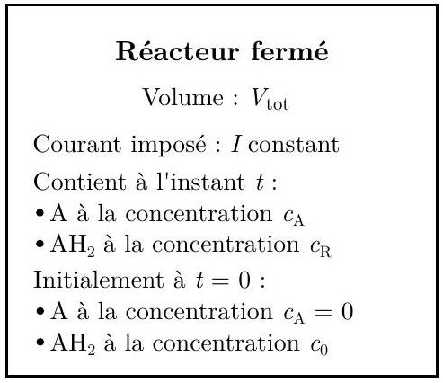
Figure 7 - Modélisation du compartiment comme un réacteur fermé de concentration homogène.
On peut également charger cet accumulateur en utilisant un montage à potentiel imposé. Dans ce cas, l'intensité est proportionnelle à la concentration en hydroxyanthraquinone ${AH}_{2}$ :
$$I=R_{t}c_{R}$$
où $R_{t}$ est une constante valant $1,1 A⋅ L⋅{ mol}^{−1}$ pour un potentiel imposé $E=1 V$ et $c_{R}$ est la concentration en ${AH}_{2}$ dans le réacteur.
30. Quel est alors l'ordre de la réaction? En déduire, par analogie avec la cinétique classique, le temps de demi-charge de l'accumulateur. Faire l'application numérique.
31. Comparer les temps de demi-charge à potentiel imposé et à intensité imposée. Pourquoi préfère-t-on recharger un accumulateur à intensité imposée plutôt qu'à potentiel imposé?

  - Pour des raisons d'ordre mécanique, la longueur de la corde varie, de façon sensiblement linéaire, de $8,1 m$ à la base de la pale à 0 m à son extrémité. Son épaisseur suit une évolution comparable.
  - Distribution de Rayleigh.

